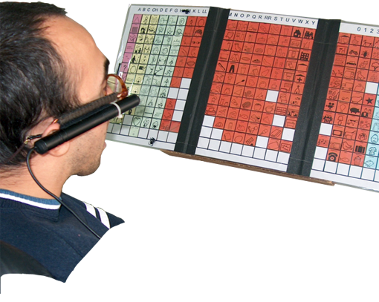

SEÑALIZADOR LÁSER CONECTADO A LA RED Y CON OPCIÓN DE PULSADOR.

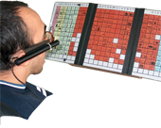
 | Señalizador láser conectado a la red y con opción de pulsador.
Breve descripción | Como concepto general, entendemos por ayudas técnicas, todos aquellos recursos materiales capaces de ofrecer vías alternativas para que los sujetos medien de forma diferente en su relación con el ambiente, realizando acciones equivalentes a las que realizarían otros, pero utilizando medios y estrategias distintas.  Desde esta amplia visión, proponemos en este trabajo la elaboración de un dispositivo señalizador susceptible de ser utilizado por personas discapacitadas con grave afectación motriz pero que sin embargo, conservan un buen control cefálico.  Se trata de un puntero señalizador láser conectado a la red y dotado de pulsador (opcional), el cual, puede ser implementado en un soporte como la montura de unas gafas, una diadema, un cabezal licornio, etc y utilizado para comunicarse a través de un tablero de comunicación tradicional (cara a cara), accionar algún dispositivo fotosensible como interruptores en control del ambiente etc., o simplemente como estrategia eficaz para señalar algún objeto que se desee, llamar o dirigir la atención...  En nuestra práctica cotidiana, dentro del área de comunicación, venimos trabajando con usuarios que utilizan los códigos Bliss y SPC como sistemas de comunicación alternativa/aumentativa. Algunos de ellos, paralíticos cerebrales adultos gravemente afectados, únicamente pueden indicar los símbolos de sus tableros de comunicación, mediante el uso de cabezales licornios ya que poseen un buen control cefálico.  No obstante, con el uso generalizado de los señaladores láser (ligeros y de pequeño tamaño), sustituimos la función de la varilla indicadora del puntero por el haz de luz de estos dispositivos, implementados sobre la montura de unas lentes, en una diadema...  Sin embargo, aun siendo un sistema más cómodo y menos aparatoso, los inconveniente con que nos encontrábamos al utilizar estos pequeños dispositivos en el aula, eran la poca vida de las baterías que contienen y que obligan a reponerlas constantemente, así como la imposibilidad efectiva para validar que símbolo concreto es el elegido cuando se barre un área relativamente grande del tablero ya que el haz de luz no es discriminante, (se muestra igual para un símbolo deseado que para otro que no lo es).  Teniendo esto presente, nos planteamos construir un dispositivo análogo que pudiera conectarse a la red eléctrica (con el consiguiente ahorro de baterías) y que a la vez pudiera dotarse de algún elemento capaz de poder diferenciar el barrido del haz luminoso que abarca un área más o menos amplia, de la casilla concreta seleccionada.  Para ello se propuso como solución incorporar un conmutador de manera que, en su funcionamiento normal el haz de luz parpadease y al accionar el conmutador (por soplo, presión, etc.) el haz de luz se mantuviera fijo.  De esta manera, se podría discriminar con precisión, el barrido de localización o búsqueda de lo que es la selección concreta.  Sin esta opción es el tiempo de latencia en una determinada celda la que nos indica si esa opción era la realmente deseada.
Materiales y modo de funcionamiento | Este es el esquema del circuito (Fig. 1) así como los componentes que precisamos. Todos ellos, (transformador, fusible, diodo rectificador, transistor, condensadores, resistencias, etc.), pueden ser fácilmente adquiridos en comercios dedicados a la venta de componentes electrónicos.  - Interruptor general de 220 voltios para empotrar en caja.  - Porta-fusibles para empotrar y fusible de entre 0,1 y 0,5 Amperios.  - Transformador de 220 a 5 ó 6 voltios. Cuanto más pequeño, mejor. De entre 100 y 350 miliAmperios.  - Puente rectificador para circuito impreso B80C1000 (significa que aguanta hasta 80 volts y soporta una corriente máxima de 1000 miliAmperios = 1 Amperio. Por tanto, aunque este es el más estándar, tambien podría ser de menos voltaje o menos amperaje. Hasta un mínimo de B16C500 estaría bien).  - Condensador electrolítico de entre 1.000 i 2.200 microFaradios a un mínimo de 16 voltios.  - 2 Condensadores cerámicos de 100 nanoFaradios. Son muy comunes.  - Un condensador electrolítico de 10 microFaradios a un mínimo de 10 voltios.  - Una resistencia de 10K y un cuarto de Watio.  - Un potenciómetro de 10K de ajuste para circuito impreso o para montar en la caja.  - Un 7805 de encapsulado TO220.  - Un NE555 (en principio, no habría problema de usar otro 555 que en vez de ser NE, fuese LM o cualquier otro de los 555).  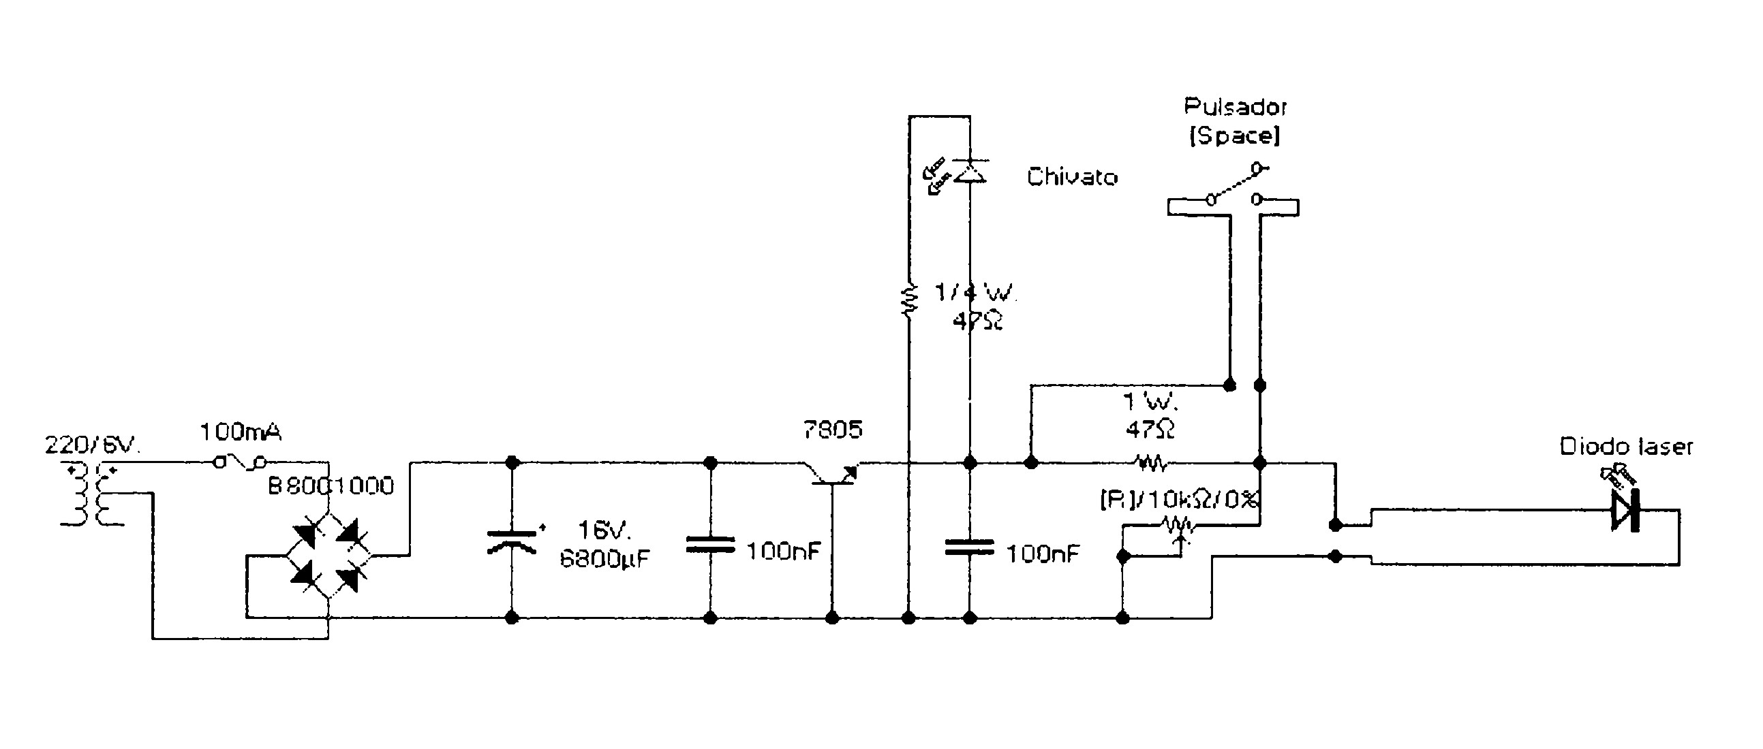  Fig 1  Fig 1. Esquema del circuito  Todos estos componentes, una vez montados, se disponen en una contenedora cuyas dimensiones son 12´5 x 7 cm. (Fig. 2)  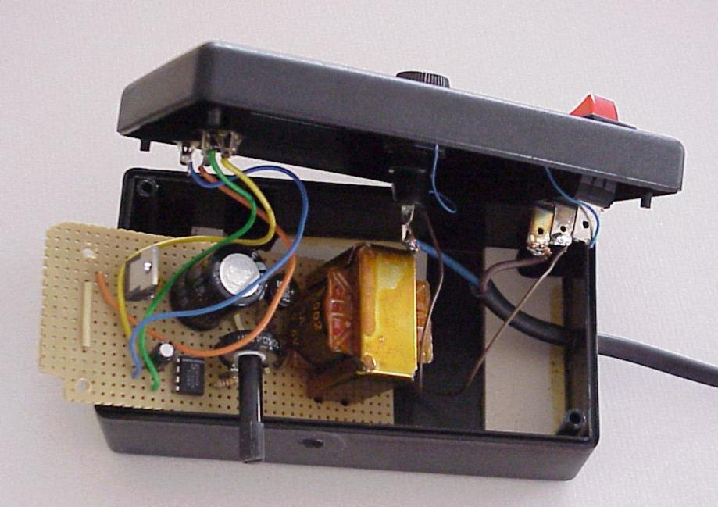  Fig. 2  Y he aquí el resultado final, un dispositivo que puede ser utilizado en distintos ambientes como señalizador y que permite opcionalmente al usuario, con una entrada estándar tipo jack, utilizar un conmutador para discriminar el haz luminoso de forma continua o discontinua.  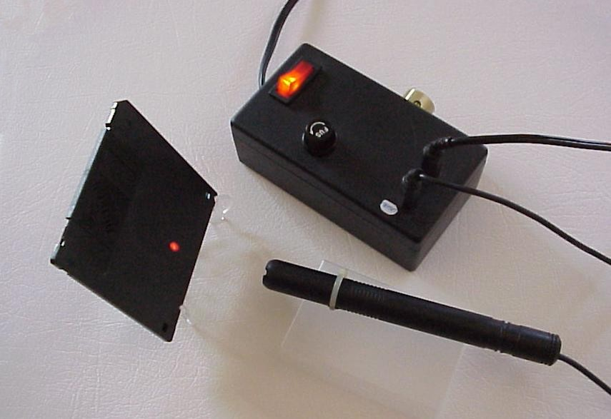  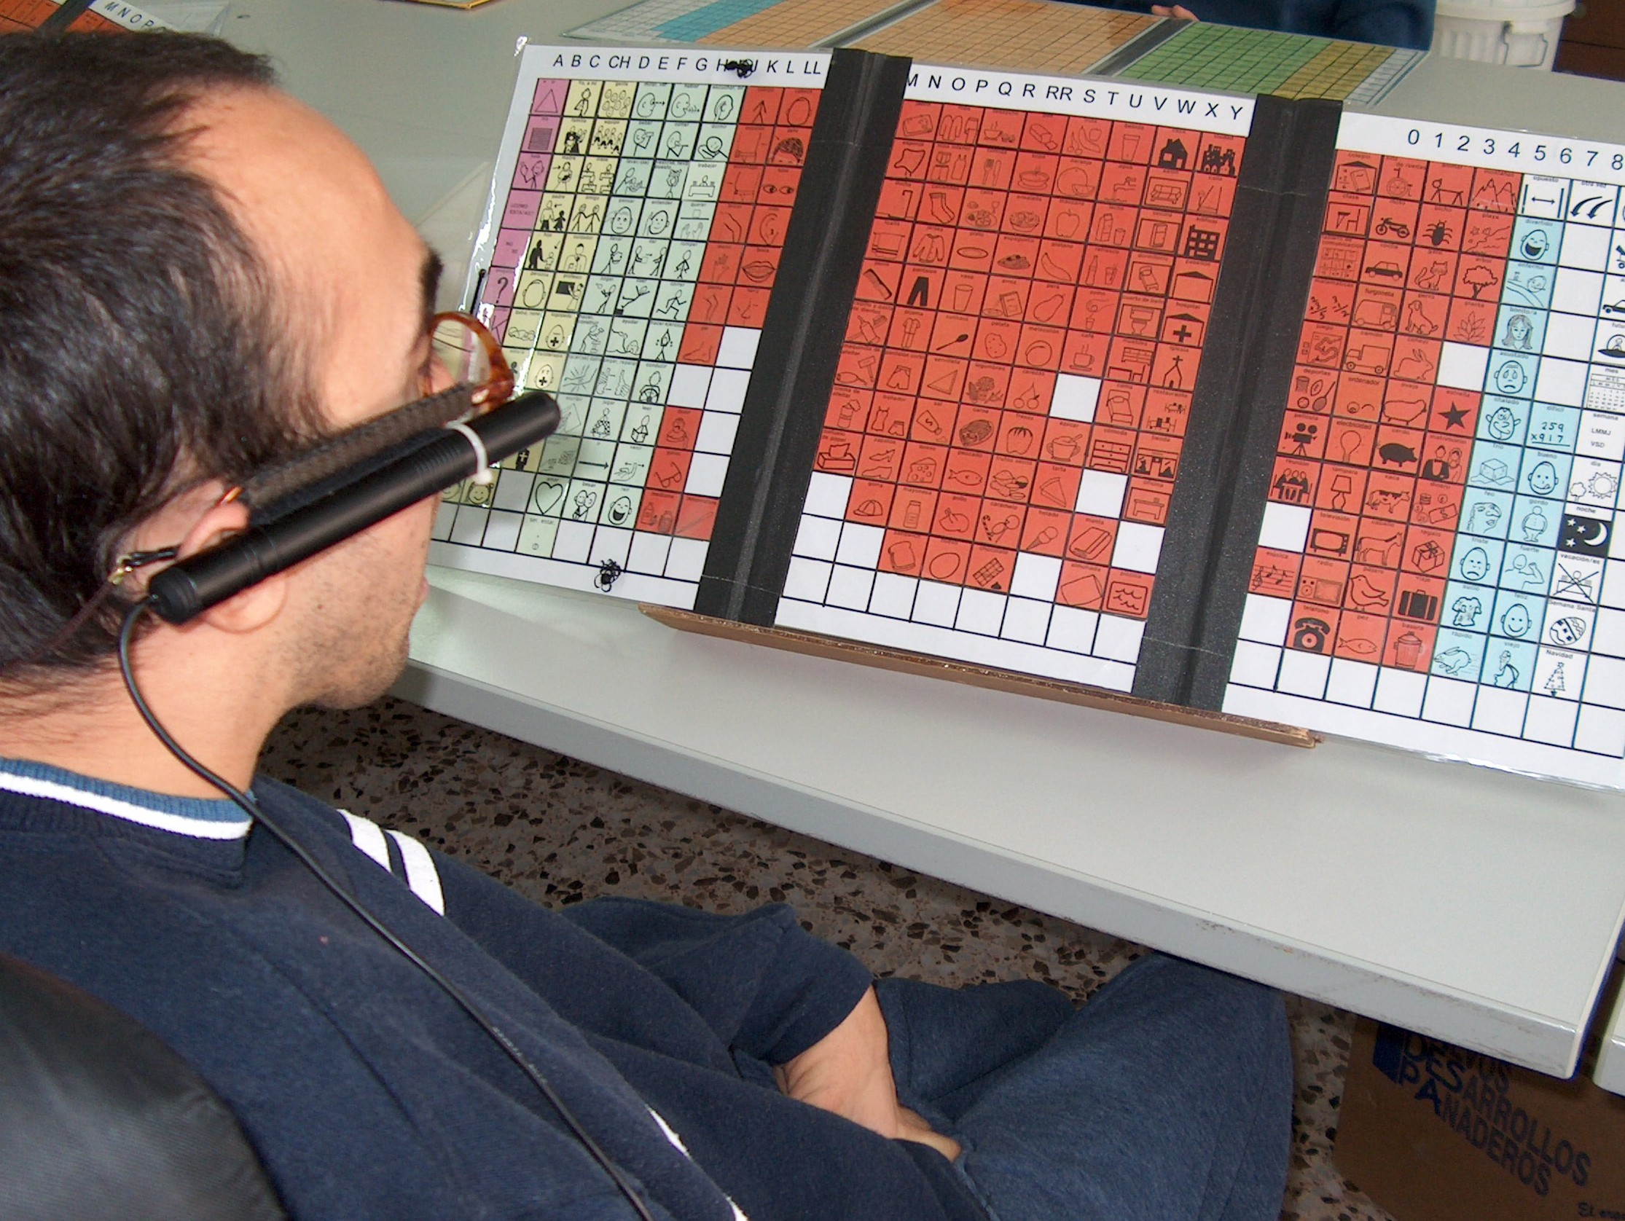  FIG 5  Usuario manejando el dispositivo
Autores y datos de contacto | Nombre 1: David Carreres Lacasa  Nombre 2: Santiago Arrufat Prades  Dirección: Centro “Maset de Frater”. Centro de Promoción Social e Integración Social de Personas con Discapacidad. Avda. Los Pinos s/n.  Código Postal : 12100  Ciudad: Grao de Castellón. Castellón.  País: España.  Correo electrónico : mestres@masetdefrater.org

Galería de imágenes

Esquema del circuito.

Montaje de componentes en caja contenedora.

Imagen general del dispositivo acabado.

Imagen de detalle del haz de luz sobre un tablero de comunicación.

Imagen de persona usuaria manejando el dispositivo sobre un tablero de comunicación.

